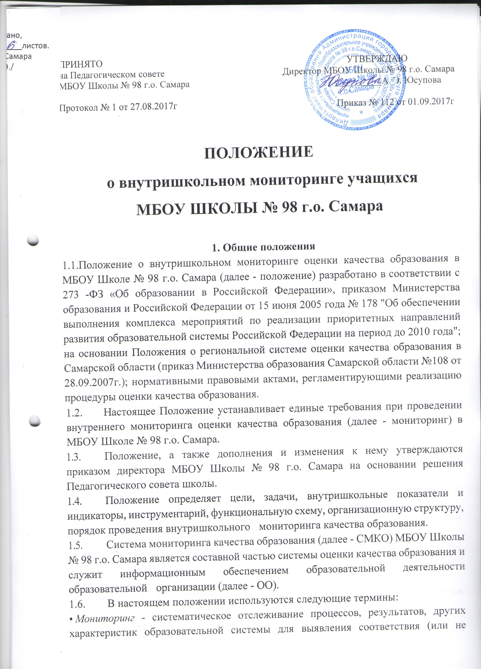
соответствия) ее развития и функционирования заданным целям.
- Система мониторинга оценки качества образования - система сбора, обработки, анализа, хранения и распространения информации об образовательной системе и ее отдельных элементах, которая ориентирована на информационное обеспечение управления качеством образования, позволяет судить о состоянии системы образования МБОУ Школы № 98 г.о. Самара в любой момент времени и обеспечить возможность прогнозирования ее развития.
- Качество образования - интегральная характеристика системы образования, отражающая степень соответствия реальных достигаемых образовательных результатов нормативным требованиям, социальным и личностным ожиданиям.
1.6.1. Внутришкольные показатели и индикаторы мониторинга качества образования - это комплекс показателей и индикаторов, по которым осуществляется сбор, обработка, хранение информации о состоянии и динамике качества образования.

2. Основные цели, задачи, функции и принципы
школьного мониторинга качества образования
2.1. Цель внутришколъного мониторинга
2.1.1. Непрерывное, диагностике - прогностическое отслеживание динамики качества образовательных услуг, оказываемых образовательным учреждением, и эффективности управления качеством образования, обеспечение органов управления, экспертов в области образования, Управляющего Совета, осуществляющих общественный характер управления образовательным учреждением, информацией о состоянии и динамике качества образования в школе
2.2 . Задачами мониторинга качества образования являются:
2.2.1. Организационное и методическое обеспечение сбора, обработки, хранения информации о состоянии и динамике показателей качества образования.
2.2.2.Технологическая и техническая поддержка сбора, обработки, хранения информации о состоянии и динамике качества образования.
2 2.3. Проведение сравнительного анализа и анализа факторов, влияющих на динамику качества образования.
- Своевременное выявление изменений, происходящих в образовательном процессе, и факторов, вызывающих их
- Осуществление прогнозирования развития важнейших процессов на уровне школы. Предупреждение негативных тенденций в организации образовательного процесса
- Оформление и представление информации о состоянии и динамике качества образования.
2.3. Функциями внутришколъного мониторинга качества образования являются:
- Сбор данных по школе в соответствии с муниципальными показателями и индикаторами мониторинга качества образования;
- Получение сравнительных данных, выявление динамики и факторов влияния на динамику качества образования;
- Определение и упорядочивание информации о состоянии и динамике качества образования в базе данных школы;
- Координация деятельности организационных структур, задействованных в процедурах мониторинга качества образования, и распределение информационных потоков в соответствии с их полномочиями;
2.4. Основными принципами внутришколъного мониторинга качества образования являются:
- Приоритет управления - это нацеленность результатов внутришколъного мониторинга качества образования на принятие управленческого решения.
- Целостность - это единый последовательный процесс внутришколъного мониторинга качества образования, экспертизы соответствия муниципальным нормативам показателей качества образовательного учреждения, принятия управленческого решения.
2.4.3. Оперативность - это сбор, обработка и представление информации о состоянии и динамике качества образования для оперативного принятия управленческого решения.
2.4.4. Информационная открытость - доступность информации о состоянии и динамике качества образования органов местного самоуправления, осуществляющих управление, экспертов в области образования, в том числе представителей Управляющего Совета и общественности.

3. Участники мониторинговых исследований.
3.1. Мониторинг сопровождается инструктированием - обучением участников УВП по вопросам применения норм законодательства на практике и разъяснением положений нормативных правовых актов.
3.2. Общее методическое руководство организацией и проведением мониторинга осуществляет директор школы в соответствии с ФЗ «Об образовании в Российской Федерации», Конвенцией о правах ребенка, Уставом школы и локальных правовых актов.
3.3. Муниципальные общеобразовательная организация проводит мониторинговые мероприятия силами своих специалистов, обладающих необходимой квалификацией:
3.3.1.аналитико-статистическая группа:
директор, его заместители, руководители ШМО (организация сбора информации с последующим анализом);
3.3.2. творческая группа педагогов (составители текстов контрольных работ, тестов по предметам);
3.3.3. социологическая группа:
классные руководители, психолог-педагог, социальный педагог (психодиагностика, социологические исследования и анализ данных).
3.4. По поручению директора могут осуществлять мониторинг другие специалисты, обладающие необходимой квалификацией и компетенцией
3.5. Администрация школы по решению Педагогического совета вправе обратиться в учреждения за помощью в организации проведения мониторинговых исследований.
3.6. Объектом внутришкольного мониторинга являются:
3.6.1.субъекты (учащиеся, учителя, родители, администрация, социум микрорайона);
3.6.2. направления (эффективность и действенность внутришкольного управления, состояние и эффективность инновационной работы, состояние и результативность методической работы, качество преподавания и организация процесса обучения, работа с родителями, организация воспитательной работы, физическое воспитание и состояние здоровья школьников, посещение учащимися занятий, уровень развития учащихся и состояние успеваемости, взаимодействие с внешней средой, анализ конечных результатов функционирования школы, информатизация УВП, подготовка к ОГЭ и др.);
3.6.3. результаты УВП;
3.6.4. условия их достижения показателей качества образования.
3.7.Предметом мониторинга является качество образования как системообразующий фактор образовательного учреждения и факторы его обеспечения.
4. Периодичность и виды мониторинговых исследований.
- Периодичность и виды мониторинговых исследований качества образования определяются необходимостью получения объективной информации о реальном состоянии дел в образовательной организации.
- Циклограмма, по которой осуществляется мониторинг, доводятся до всех участников учебного процесса образовательной организации в течение месяца
( собраниях, совещаниях и т.д.)
4.3. Продолжительность тематических, либо комплексных проверок не должна превышать 5-10 дней. Члены коллектива образовательной организации должны быть предупреждены о предстоящей проверке. В исключительных случаях оперативный мониторинг возможен без предупреждения.
4.4.Для осуществления комплексного мониторинга формируется рабочая группа специалистов, издается приказ о сроках проверки, определении темы проверки, установлении сроков представления итоговых материалов, разрабатывается и утверждается план.
4.5.План устанавливает особенности данного вида мониторинга и должен обеспечить достаточную информированность и сравнимость результатов мониторинга для подготовки справки (итогового документа) по отдельным разделам деятельности образовательной организации или должностного лица.
4.6. В ходе проведения мониторинга и после его окончания специалисты, осуществляющие мониторинг при необходимости проводят инструктирование членов учебно-нательного процесса по вопросам, относящимся к предмету проверки. Результаты проведенного мониторинга доводятся до сведения педагогического коллектива.
4.7. В школе осуществляется краткосрочный и долгосрочный мониторинг.
4.7.1. Краткосрочный ориентирован на промежуточные результаты качества образования.
4.7.2. Долгосрочный ориентированный на реализацию Программы развития школы.
5. Модель внутришкольного мониторинга
I
5.1. Первый этап - нормативно-установочный.
5.1.1. разработка локальных актов, сопровождающих мониторинг
5.1.2. определение целей и задач педагогического мониторинга;
5.1.3. определение основных показателей и критериев;
5.1.4. Выбор способа установления реальных достижений обследуемого объекта, выбор инструментария.
5.2.Второй этап - информационно-диагностический.
5.2.1. сбор информации с помощью подобранных методик (наблюдение, интервьюирование, опросы устные и письменные, изучение директивных, нормативных, инструктивных, методических и других вопросов).
5.3.Третий этап - аналитический:
5.3.1. анализ результатов проведенной работы, оценка состояния объекта мониторинга, сопоставление его с «нормативными показателями», установление причины отклонений на основе логического анализа, разработка стратегии коррекционно - развивающей работы.
5.4.Четвёртый этап – итогово - прогностический (завершающий).
5.4.1. оценка состояния объекта мониторинга с помощью разнообразных диагностических приемов;
5.4.2. сопоставление полученных результатов с первоначальными:
5.4.3. выводы, умозаключения о соответствии избранных целей и задач педагогического мониторинга полученным результатам педагогической деятельности;
5.4.4. определение эффективности проведений работы на основе логического анализа.
6.Права и ответственность участников мониторинговых исследований качества образования
6.1. Субъекты учебно-воспитательного процесса школы имеют право на конфиденциальность информации
6.2.Лица, осуществляющие мониторинг. Имеют право на публикацию данных с научной или научно-методической целью.
6.3. За качество мониторинга несут ответственность:
6.3.1. за дидактический мониторинг качества образования (слежение за различными сторонами учебного процесса) – заместитель директора по учебной работе, заместитель директора по научно-методической работе;
6.3.2. за воспитательный мониторинг – заместитель директора по воспитательной работе;
6.3.3. за психолого - педагогический мониторинг – психолог школы;
6.3.4. за медицинский мониторинг - медицинский работник школы, классный руководитель.
6.3.5. за управленческий мониторинг – директор школы.

